Paquete: Socios |  |  |  | Iteración: |  |  | Minuta/s: 350-2003-110-0031 Socios y Usuarios
Nombre del Caso de Uso: Transferir cuotas |  |  |  |  |  |  |  |  |  | Nro. de Orden:
Actor Principal: Encargado de Asociación (EA) |  |  |  |  |  | Actor Secundario: No aplica
Prioridad: Esencial Útil Deseable
Complejidad: | Simple |  | Mediano |  | Complejo |  |  | Muy Complejo | Extremadamente Complejo
Tipo de Caso de Uso: Concreto Abstracto
Objetivo: Registrar la transferencia de cuotas entre socios.
Precondiciones: No aplica
Post- Condiciones: |  | Éxito: Registrar la transferencia de cuotas.
 |  | Fracaso: El AE cancela el caso de uso.
Descripción: El caso de uso inicia cuando se desea realizar una transferencia de cuotas sociales. Se muestran el socio que transfiere, la fecha del movimiento, la cantidad de cuotas a transferir, el valor de la cuota y el capital transferido (las cuotas valuadas). Se selecciona el socio a quien se transfiere. Se emite un comprobante de transferencia que deje constancia de la operación. El sistema le asigna un Id autoincremental, registra el movimiento, actualiza las cuentas corriente de los dos socios y. Fin del caso de uso.
Observaciones: El caso de uso puede cancelar su ejecución en cualquier momento seleccionando la opción “Cancelar”.
Asociaciones de Extensión: No aplica
Asociaciones de Inclusión: No aplica
Caso de Uso donde se incluye: Consultar cuenta corriente del socio.
Caso de Uso donde se extiende: No aplica
Caso de Uso de Generalización: No aplica

MAQUETAS:

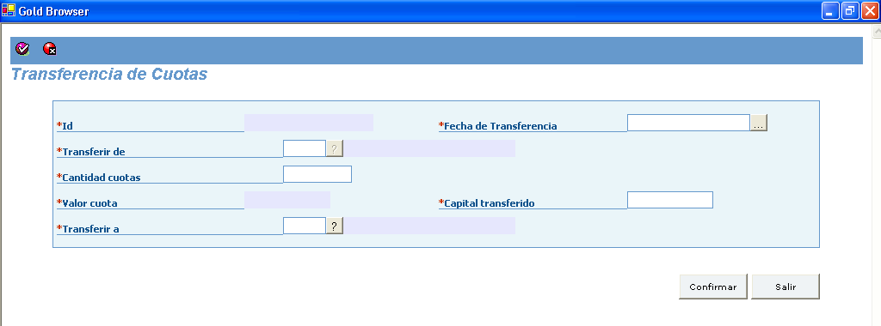
HISTORIA DE CAMBIOS

Versión | Autor | Descripción | Fecha
1.00 | xxxx | Versión Inicial | 14/07/2005

